HVĚZDA
DEZINFEKČNÍ A DEKONTAMINAČNÍ PROSTŘEDEK

Oblast použití:
- Hvězda je dvousložkový mikrobicidní a dekontaminační přípravek s vynikající účinností, který při použití zanedbatelně ovlivňuje ovzduší při dezinfekci povrchu a je dobře biologicky
rozložitelný. Přípravek má nízké náklady při aplikaci a obsahuje dobře oplachovatelné chemické
látky, které se běžně využívají pro mytí a dezinfekci v potravinářství. Jediným negativem použití

přípravku je složitost přípravy aplikačních roztoků ze dvousložkové směsi.

Používejte biocidní přípravky bezpečně. Před použitím si vždy přečtěte údaje na obalu a připojené informace o přípravku.

Fyzikálně-chemické vlastnosti výrobku:

Vzhled |  | Hustota při 20 °C (kg/l) | pH (1% roztok 20 °C)
Hvězda AB kapalina, zelené barvy | čirá slabě viskózní kapalina | cca 1,0 | > 12
Hvězda CC | čirá kapalina | Cca 1,1 | max. 6,0
Aplikace přípravku a podmínky použití:
Směs Hvězda se připraví smícháním složky Hvězda AB a Hvězda CC v poměru 4:1. Doba použitelnosti směsi je max. 48 h. Tato směs se v závislosti na způsobu aplikace ředí vodou anebo se použije přímo koncentrát. Spektrum účinnosti aplikačních roztoků je uvedeno v následující tabulce:

Koncentrace a použité složky aplikačního roztoku | Poměr složek | Spektrum účinnosti
0,25 % obj. Hvězda AB | - | Baktericidní
1,0 % obj. směs Hvězda AB + Hvězda CC | 4 : 1;objemový | baktericidní; fungicidní; virucidní
10 % obj. směs Hvězda AB + Hvězda CC | 4 : 1;objemový | baktericidní; fungicidní; virucidní; sporicidní
50 % obj. směs Hvězda AB + Hvězda CC | 4 : 1;objemový | široké mikrobicidní spektrum včetně ovocidního působení
neředěná směs Hvězda AB + Hvězda CC | 4: 1 | baktericidní; fungicidní; virucidní; sporicidní; včetně havarijních situací a otravných látek
Roztoky aplikační směsi Hvězda se připravují vždy čerstvé. Doporučená doba expozice je v rozmezí cca 15 - 30 minut po nástřiku aplikačního roztoku buď v tekuté nebo pěnové formě. Aplikační roztoky se postupně chemicky vyčerpávají.
Po skončení doby působení je nutné povrch opláchnout pitnou vodou.
Aplikační roztoky nepřechovávejte v kovových nádobách.

Použití jednotlivých aplikačních roztoků je shrnuto v následující tabulce

Aplikační roztok | Doporučené použití aplikačních roztoků
0,25 % obj. Hvězda AB | mycí prostředek pro mytí povrchů v potravinářsrví, bez nutnosti oplachu pomocných prostorů
1,0 % obj. směs Hvězda AB + Hvězda CC | mycí prostředek pro mytí povrchů v potravinářsrví,
10 % obj. směs Hvězda AB + Hvězda CC | dezinfekce povrchů s dostatečnou sporicidní účinnosti
50 % obj. směs Hvězda AB + Hvězda CC | pro dezinfekci stájí, míst zatížených výkaly; před novým zástavem je potřeba povrchy opláchnout nebo chemicky neutralizovat
směs Hvězda AB + Hvězda CC | složité asanační práce, účinnost zde pak zahrnuje bakteriální spóry včetně spór Antraxu mytí a rozkladu řady chemických látek *
**MVDr. Bedrich Horyna, Státní veterinární ústav Praha, - 100% roztok prostředku Hvězda redukoval v prostředí bez zátěže v čase 15. min. Bacilus Antracis Sterne (A 15, CN England 1937) o více než 8 logaritmických řádu.
MVDr. Anna Laciaková, PhD., MVDr. Vlastimil Laciak, CSc., prof. MVDr.Dionýz Máté, PhD., Univerzita veterinárského lekárstva v Košiciach, -biologickým pokusem na ovocytech kokcídií a vajíčkách roupu v trávicím traktu pokusných zvířat bylo potvrzeno, že po působení činidla Hvězda ve 100% a 50% koncentracích a 180 min 60 min a 30 min expozici vykazuje
vysokou účinnost na obě skupiny parazitů na jejich strukturu (vnitřní strukturu i obaly). Parazité se v těle hostitelů nezachytili, nezačali se rozmnožovat a odcházeli z těla zvířat v nezměněné podobě.
Doporučená doba působení je 15 min. Účinnost byla oveřena v akreditovaných laboratořích Chemila spol.s r.o., Hodonín a Decomkov s.r.o. Hradec Králové.
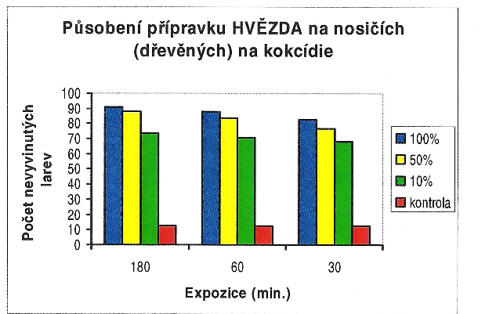

Materiálová snášenlivost:

Aplikace prostředku je vhodná | Pro mytí a dezinfekci povrchů stálých vůči vodě.
Aplikace prostředku není vhodná | Pro mytí a dezinfekci povrchů vyrobených z lehkých kovů (hliník, zinek).  V neředěném stavu rozpouští zinek a hliník za vývoje vodíku. Oxidační účinek urychluje korozi kovů.

Upozornění: dodavatel doporučuje vhodnost aplikace prostředku na citlivých materiálech odzkoušet.
Symbol: | 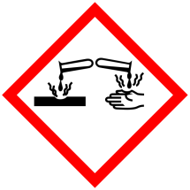  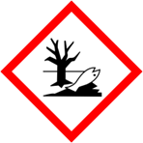
Signální slovo: | Nebezpečí
Údaje o složení a nebezpečnosti přípravku:
Složka AB obsahuje:, 10g benzyl-C12-16-alkyldimetyl chlorid / 100g; hydroxid sodný ; 5 % neionogenní tenzid.
Standardní věty o nebezpečnosti:. Způsobuje těžké poleptání kůže a poškození očí.. Vysoce toxický pro vodní organismy, s dlouhodobými účinky.

Symbol:
Signální slovo: | Nebezpečí
Složka CC obsahuje:
Peroxid vodíku
Standardní věty o nebezpečnosti:
Způsobuje vážné poškození očí.
Dráždí kůži. Zdraví škodlivý při požití.

Aplikační směs Hvězda obsahuje ve 100 g: 3 g peroxid vodíku, 8 g benzyl-C12-16-alkyldimetyl chlorid

Pokyny pro bezpečné zacházení a další informace jsou uvedeny v Bezpečnostních listech a etiketách obou složek.
Pokyny pro první pomoc:
PŘI POŽITÍ: Vypláchněte ústa vodou. NEVYVOLÁVEJTE zvracení. Neprodleně vyhledejte lékařskou pomoc a ukažte toto označení, nebo etiketu.
PŘI VDECHNUTÍ: Přeneste osobu na čerstvý vzduch a ponechte ji v poloze usnadňující dýchání. Nenechejte prochladnout. Při zástavě dechu, nebo nepravidelném dýchání zahajte umělé dýchání z plic do plic. Přetrvává-li dráždění nebo jiné celkové příznaky vyhledejte lékařskou pomoc.
PŘI STYKU S KŮŽÍ (nebo s vlasy): Veškeré kontaminované části oděvu okamžitě svlékněte. Opláchněte kůži vodou. Při přetrvávajícím dráždění nebo při známkách poleptání vyhledejte lékařskou pomoc.
PŘI ZASAŽENÍ OČÍ: Několik minut opatrně vyplachujte vodou. Vyjměte kontaktní čočky, jsou-li nasazeny a pokud je lze vyjmout snadno. Pokračujte ve vyplachování. Oči promývejte velkým množstvím pokud možno vlahé tekoucí vody nejméně 15 minut při násilně otevřených víčkách a vyhledejte lékařskou pomoc.

Pokyny pro manipulaci a skladování:
Manipulace: Dodržujte všeobecné hygienické předpisy pro práci s chemikáliemi. Zabraňte kontaktu s pokožkou a očima, používejte osobní ochranné pracovní pomůcky a dodržujte základní zásady práce s chemickými látkami. Zabraňte tvorbě plynů a par v koncentracích přesahujících nejvyšší přípustné limity pro ovzduší (NPK - P). Zajistěte účinné větrání pracovního prostoru. Při použití přípravku nekuřte.
Výrobce nedoporučuje: použití přípravku pro jiný účel než pro který je určen.
Skladování: pouze v originálních obalech při teplotě 5 až 25°C mimo přímé působení slunečního záření a tepelných zdrojů. Dbejte pokynů uvedených na etiketě přípravku.
Zabraňte styku s alkalickými látkami.
Neuchovávejte v kovových nádobách!!!
Společné skladování: skladujte v souladu s platnými právními předpisy.
Přeprava: složka AB je nebezpečné zboží – UN 1719; LÁTKA ŽÍRAVÁ, ALKALICKÁ, KAPALNÁ, J.N., (Hydroxid sodný).
složka CC je nebezpečné zboží - UN 2984; PEROXID VODÍKU, VODNÝ ROZTOK, s nejméně 8 % ale méně než 20 % peroxidu vodíku (stabilizovaný podle potřeby).
Likvidace zbytků:
Nespotřebované zbytky i po uplynutí doby trvanlivosti lze použít jako čisticí prostředek, dále nepoužitý přípravek likvidujte - složka AB jako nebezpečný odpad (N 060 204).
složka CC jako nebezpečný odpad (N 16 09 03).
Koncentrát nevylévat do odpadů.
Prázdné obaly je možno po vypláchnutí likvidovat do tříděného odpadu.

Balení a trvanlivost (doba skladovatelnosti):
Typ balení |  | Doba skladovatelnosti | Další informace
Hvězda AB 20 kg PE kanystr |  | 48 měsíců od data výroby uvedeného na etiketě výrobku | -
Hvězda CC | 5L PE kanystr | 24 měsíců od data výroby uvedeného na etiketě výrobku | -
 | 20 L PE kanystr

